Atlasarbeit neu denken (Dr. Lukas Birsak)

Grundsätzlich fand ich den Vortrag von Dr. Birsak sehr spannend.
Der Beginn – also die Einführung in den „neuen“ Lehrplan- war etwas unspektakulär und war nicht spannend, da habe ich mir auch nicht so viel mitnehmen können, da immer wieder betont wurde, dass der Lehrplan eh noch nicht fix sei und das sich womöglich noch etwas ändern könnte. Auch bei dem Punkt Suchen und Finder ging Herr Dr. Birsak immer wieder auf die Frage „Wo ist das?“ ein, die wir so im Unterricht nicht stellen sollten. In dem neuen aktiven Atlas kommt, dies Frage aber immer wieder vor zb. „Wo befindet sich der Hölzel- Sattel und wie lautet seine korrekte spanische Bezeichnung?“. Auch Herr Prof. Koller bestätigte am Ende des Seminars, dass solche Suchübungen nicht mehr durchgeführt werden sollen. Das ergib für mich jedoch eine Widerspruch.
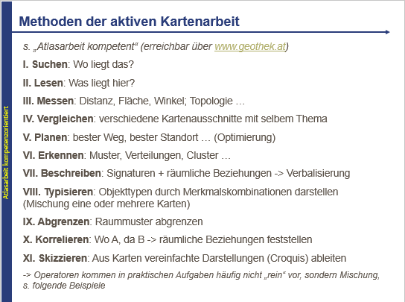
Die anderen Punkte wie Lesen,… lauteten mir ein und ich denke die Aufgaben im aktiv Atlas wurden auch passend gewählt. Obwohl man schon sagen muss, dass die Aufgaben durhcaus anspruchsvoll sind und die SuS manche Aufgaben evt. nicht lösen können besonders wenn man in die Bereiche VI bis XI geht. (Selbst ich musste da immer wieder nachschauen)

Mir kam es vor als wäre der aktive Atlas einfach eine Kombination aus den bisherigen Atlanten und einem Schulbuch, dass auf den Atlas abgestimmt ist. Auch die Anordnung, dass zb. das Register nicht hinten sondern in der Mitte ist, oder dass die Seiten nach den Klassen angeordnet sind ist gewöhnungsbedürftig- jedoch nicht schlecht! Ich finde so macht es mehr Sinn. Die Internetseiten die auch mitbenützt werden können sind, wie ich finde, top. (Ähnlichkeit zu Google Earth- mit dem Globus und den Strecken einzeichnen ect.)

